华南理工大学汽车学院高等数学统考题样2006上
一、填空题（每小题3分，共15分）
1、函数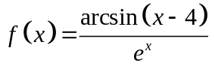的定义域是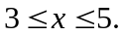
2、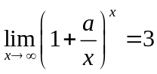，则常数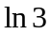
3、设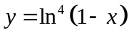，则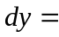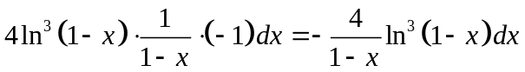
4、不定积分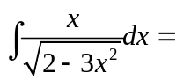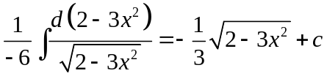
5、反常积分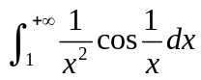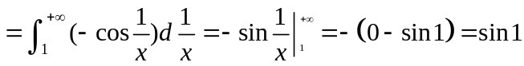
二、选择题（每小题3分，共15分）
1、设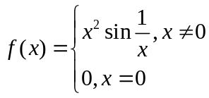，则在处（ C）
（A）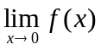不存在 （B）存在，但在不连续
（C）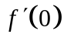存在 （D）在连续，但不可导
2、函数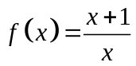在区间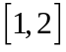上满足拉格朗日中值定理，则定理中的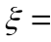（ B）
（A）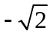 （B） （C）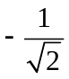 （D）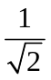
3、曲线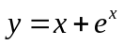在处的切线方程是（ A ）
（A）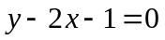 （B）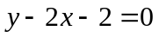
（C）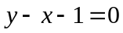 （D）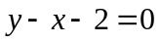
4、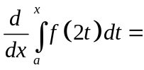 （ B ）
（A）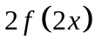（B）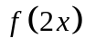（C）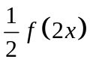（D）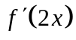
5、由曲线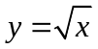与围成的图形绕轴旋转所成的旋转体的体积为（C ）
（A）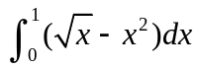 （B）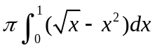
（C）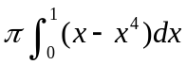 （D）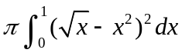

三、（每小题7分，共49分）
- 求极限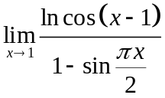
解 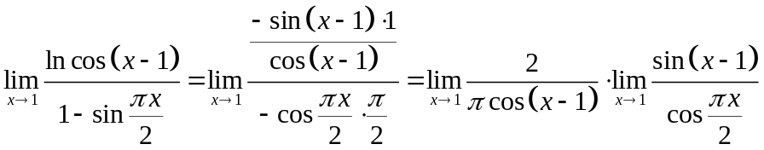
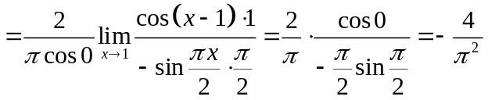
- 讨论函数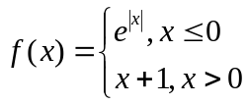在处是否连续？是否可导？
解 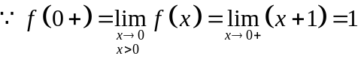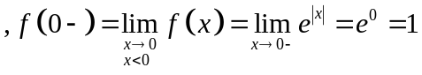
又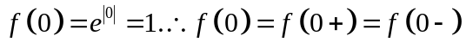，从而在处连续
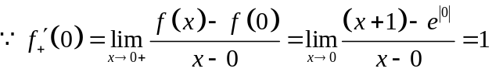
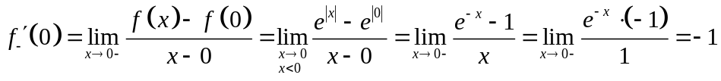
由于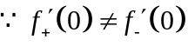，故在处不可导
- 设由方程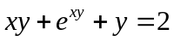确定隐函数，求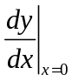
解 令，得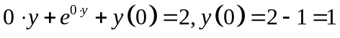
对两边对求导数，得 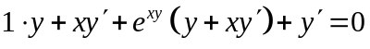
令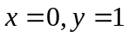，得
即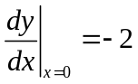
- 设由参数方程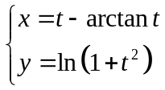确定是的函数，求
解 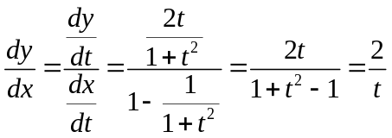
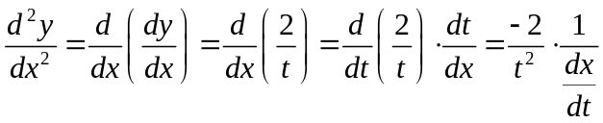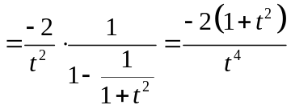
- 求不定积分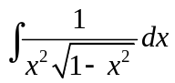
解 当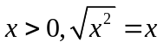，
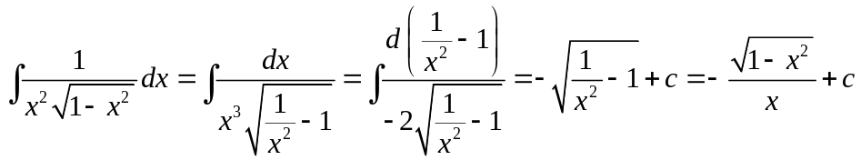
当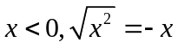，
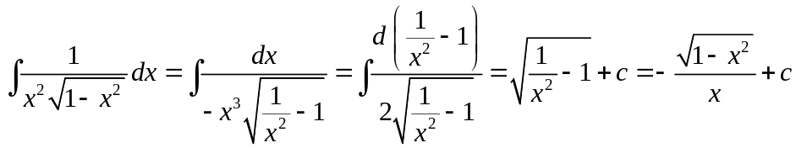
因而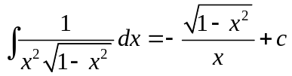在成立
- 计算定积分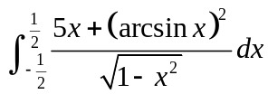
解 原式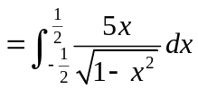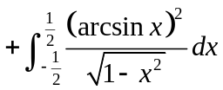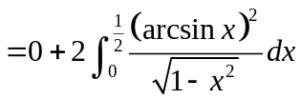
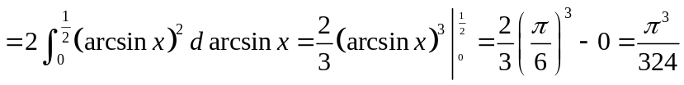
- 计算定积分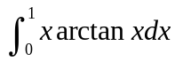
解 原式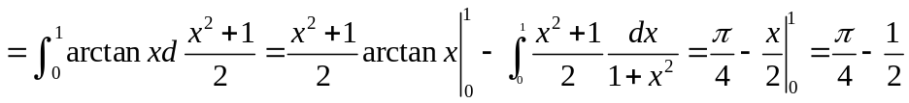
四、综合题（每小题7分，共21分）
1、求函数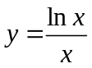的单调区间、极值以及此曲线的凹凸区间和拐点
解 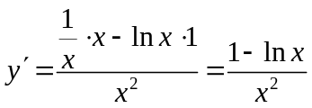，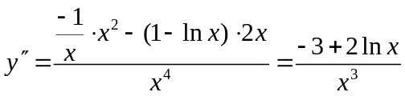
令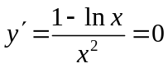，得驻点，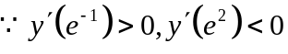
显然，函数及导函数在定义域内均连续
从而区间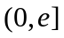为单调增区间，区间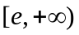为单调减区间，
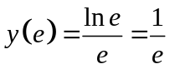为极大值
令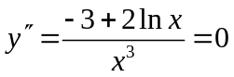，得点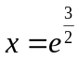，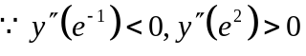
故，此曲线的凹区间为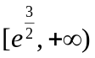，凸区间为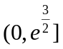，曲线上的点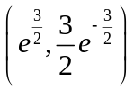为该曲线的拐点
2、证明：当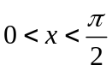时，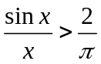
证法一
令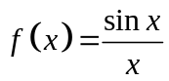，则在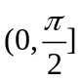上连续且可导，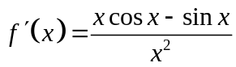
再令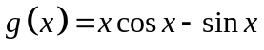，则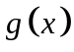在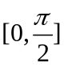上连续且可导，且有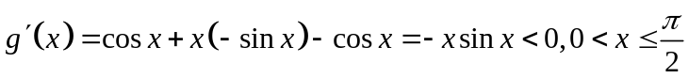时成立，从而也在上单调减，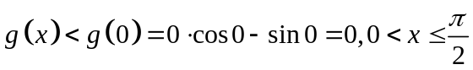时成立，因此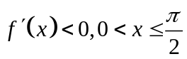时成立
由此可知在上单调减，从而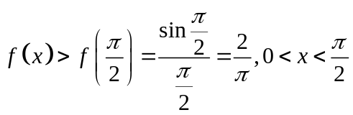时成立。即当时，
证法二
令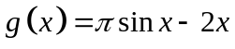，则在上连续且可导，且有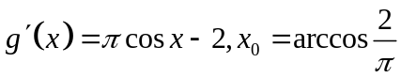为驻点，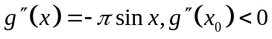从而在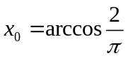上取得极大值，又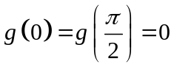，从而在上的最小值为。由此时，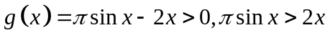
即当时，
3、曲线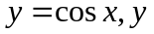轴及轴在第一象限围成的曲边三角形被曲线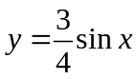分成两部分，试分别求出这两个部分的面积
解 由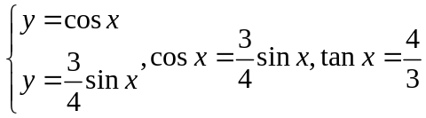，
得要求出的交点坐标为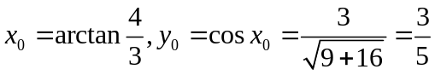
曲线轴及轴在第一象限围成的曲边三角形的面积
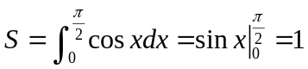；该面积被曲线分成上部分面积
该面积被曲线分成下部分面积为
